Alur Kerja
Bagian ini merinci tahapan sistematis yang dilakukan dalam pengerjaan Tugas Besar EL2205 secara keseluruhan, mulai dari ekstraksi parameter silikon hingga implementasi Printed Circuit Board (PCB) dan pelaporan.
6.1 Flowchart Pengerjaan Keseluruhan
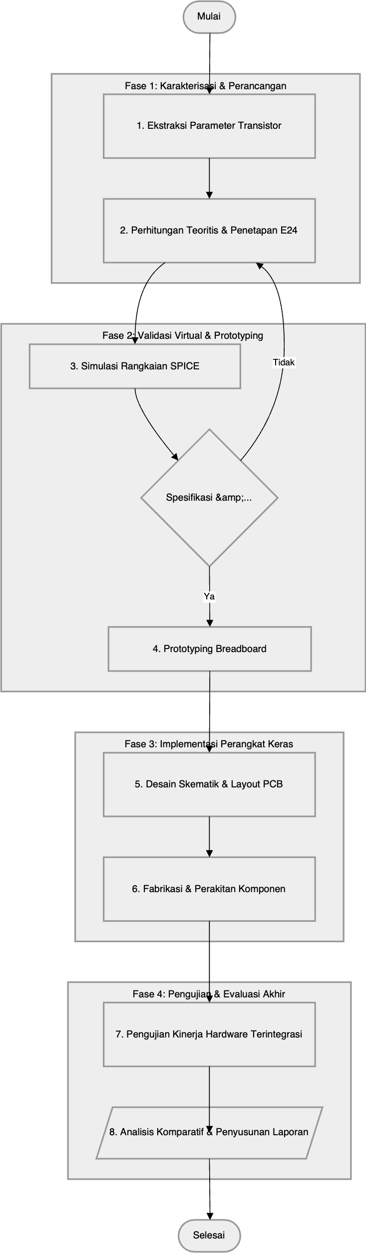
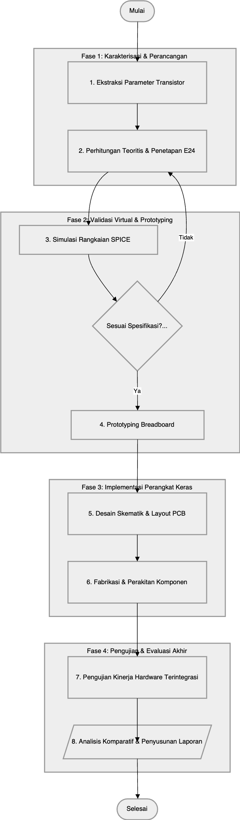
Fase 1: Karakterisasi & Perancangan (Design Phase)
- Ekstraksi Parameter Transistor (Karakterisasi Silikon)
- Tujuan: Mendapatkan parameter intrinsik MOSFET (Vth, Kn, dan λ) secara empiris melalui pengukuran di laboratorium.
- Urgensi: Memastikan desain berbasis pada karakteristik komponen riil, bukan sekadar nilai ideal datasheet yang memiliki toleransi penyimpangan besar.
- Perhitungan Teoritis & Penetapan Komponen
- Tujuan: Menghitung titik kerja DC (Voltage Budgeting) dan parameter AC (Av, Rin, Rout) untuk mendapatkan nilai resistor ideal (Eksak) yang kemudian dikonversi ke resistor standar E24.
- Urgensi: Memastikan spesifikasi target terpenuhi secara matematis dengan galat seminimal mungkin sebelum beranjak ke tahap simulasi fisik.
Fase 2: Validasi Virtual & Prototyping (Verification Phase)
3. Simulasi Rangkaian (SPICE Verification)
- Tujuan: Memvalidasi desain matematis menggunakan perangkat lunak simulator (seperti LTspice) untuk mengamati respons AC, ayunan DC (voltage swing), dan distorsi.
- Urgensi: Mendeteksi clipping, ketidakstabilan bias, atau isu bandwidth yang mungkin lolos dari perhitungan tangan konvensional.
- Prototyping Breadboard (Uji Fungsional Awal)
- Tujuan: Merakit rangkaian menggunakan komponen through-hole di breadboard untuk diukur kinerjanya menggunakan osiloskop dan function generator.
- Urgensi: Verifikasi awal bahwa rangkaian dapat bekerja dengan baik di dunia nyata dan toleran terhadap parasitik dasar sebelum desain dikunci untuk dicetak ke PCB.
Fase 3: Implementasi Perangkat Keras (Hardware Phase)
5. Desain Skematik & Layout PCB
- Tujuan: Memindahkan rangkaian dari breadboard ke perangkat lunak EDA (Electronic Design Automation) untuk didesain jalur tembaganya (routing).
- Urgensi: Mengurangi galat induktansi dan kapasitansi parasitik yang sering muncul pada breadboard, serta membuat sistem yang compact, stabil, dan permanen.
- Fabrikasi & Perakitan Komponen (Assembly/Soldering)
- Tujuan: Mencetak board PCB fisik dan melakukan penyolderan komponen diskrit secara presisi sesuai dengan tata letak (layout) yang telah dirancang.
- Urgensi: Mengubah desain virtual menjadi hardware fungsional yang siap diuji.
Fase 4: Pengujian & Evaluasi Akhir (Testing & Reporting)
7. Pengujian Kinerja Hardware Terintegrasi
- Tujuan: Mengetes PCB yang sudah disolder di laboratorium, mengukur kembali Av, Rin, Rout, serta menguji swing maksimum dan ketahanan DC auto-correct.
- Urgensi: Mengambil data aktual perangkat keras final untuk membuktikan keberhasilan engineering design sesuai spesifikasi awal tugas.
- Analisis Komparatif & Penyusunan Laporan
- Tujuan: Menyusun dokumentasi teknis formal yang membandingkan tiga set data utama: Perhitungan Teoritis (Python), Simulasi (SPICE), dan Hasil Hardware (PCB).
- Urgensi: Memberikan penjelasan teknis (troubleshooting) terhadap setiap galat atau deviasi yang terjadi, serta menarik kesimpulan mengenai efektivitas topologi yang digunakan.
Rincian Metodologi: Karakterisasi, Perancangan, dan Pengujian Bertingkat
1. Fase Karakterisasi dan Kalkulasi Teoritis (Python Model) Pada fase ini, perhitungan dilakukan berbasis teori fundamental (Hukum KCL/KVL dan model sinyal kecil MOSFET) menggunakan komputasi presisi tinggi (Python) sebagai representasi perhitungan tangan.
- Input Parameter: Memasukkan nilai hasil ekstraksi silikon (Vth, Kn, λ).
- Reverse-Calculation: Menetapkan target untuk mengunci nilai resistansi Drain (Rd), Vd, Vs, kemudian menghitung mundur nilai Id, Vg, gm, ro, Rs1, Rs2, R1, dan R2.
- E24 Mapping: Mengonversi nilai resistor eksak ke standar komponen pasaran (E24) dan menghitung ulang parameter bias DC untuk memastikan galat spesifikasi awal (Gain tanpa beban, , dan ) tetap di bawah 5%.
2. Fase Verifikasi Baseline (SPICE - No Load) Rangkaian dengan komponen E24 dipindahkan ke perangkat lunak LTspice untuk divalidasi.
- Tujuan: Memastikan bahwa perhitungan matematis di Python sejalan dengan model komputasi numerik SPICE.
- Metode: Melakukan simulasi Operating Point (.op) untuk memvalidasi bias DC, dan simulasi AC Sweep (.ac) untuk memvalidasi Gain terbuka (Open-Circuit Gain / tanpa beban luar).
3. Fase Pengujian Efek Pembebanan (Loading Effect Analysis) Sirkuit penguat tegangan (Voltage Amplifier) sangat rentan terhadap efek pembebanan di sisi output, di mana akan terbagi antara penguat dan eksternal. Pengujian dilakukan secara bertahap di SPICE:
- Beban Ekstrim / Kecil (5-100 ohm): Untuk melihat seberapa parah atenuasi (penurunan) Gain ketika . Rangkaian diprediksi akan mengalami gain drop yang sangat signifikan.
- Beban Menengah (1k-10k ohm): Untuk menganalisis kinerja penguat saat dihubungkan ke beban yang nilainya seorde dengan rangkaian.
- Beban Ringan / Besar (>100k ohm): Untuk melihat kinerja penguat mendekati kondisi ideal (open-circuit).
- Beban Alat Ukur (Oscilloscope Load): Menyimulasikan kondisi pengukuran riil di laboratorium dengan memasang model beban osiloskop (Asumsi standar: Rin – 1M ohm terpasang paralel dengan Cin = 15 pF). Tahap ini membuktikan bahwa alat ukur tidak akan membebani sirkuit secara signifikan.
4. Fase Injeksi Parasitik (Breadboard Reality Check) Setelah karakterisasi beban murni selesai, simulasi SPICE diubah menjadi model dunia nyata (post-layout/breadboard estimation).
- Penambahan Resistansi Parasitik: Menyisipkan resistansi kontak dari breadboard dan kabel jumper (biasanya diasumsikan sekitar per node koneksi kritis, terutama pada jalur Source ke Ground yang dapat memengaruhi degenerasi).
- Tujuan: Mengisolasi variabel dan melihat sejauh mana kualitas perakitan kabel di laboratorium nantinya akan menggeser performa Gain dan titik kerja DC dari desain awal.

Pemilihan Titik Kerja DC
- Mencantumkan hasil simulasi plot Id-Vgs dan Id-Vds MOSFET VN2222LL berdasarkan parameter yang telah diperoleh.
- Mencantumkan plot Id-Vgs dan Id-Vds hasil pengukuran curve tracer.
- Menjelaskan alasan pemilihan titik kerja DC (Id, Vgs, Vds, rentang swing input dan output).

Titik kerja DC (Q-Point) merupakan pondasi utama dari sebuah penguat kelas A (Common-Source). Pemilihan tegangan dan arus bias yang tepat akan menentukan stabilitas rangkaian terhadap perubahan suhu/komponen, serta menentukan rentang ayunan sinyal (voltage swing) maksimum tanpa distorsi.

7.1 Karakteristik MOSFET VN2222LL
Sebelum merancang titik bias, parameter model MOSFET diuji dan dibandingkan antara hasil simulasi SPICE (berdasarkan model matematis Vth, Kn, λ hasil ekstraksi) dengan data empiris dari alat ukur Curve Tracer.
(Masukkan Gambar Plot Id-Vgs Simulasi di sini) (Masukkan Gambar Plot Id-Vgs Curve Tracer di sini) Gambar 7.1Kurva Karakteristik Transfer (Id vs Vgs) MOSFET VN2222LL.
(Masukkan Gambar Plot Id-Vds Simulasi di sini) (Masukkan Gambar Plot Id-Vds Curve Tracer di sini) Gambar 7.2Kurva Karakteristik Output (Id vs Vds) MOSFET VN2222LL pada berbagai step .
Analisis Kurva: Dari kurva di atas, terlihat bahwa model parameter yang diekstrak (Vth = , Kn = ,dan λ = ) memiliki korelasi yang sangat baik dengan perilaku komponen fisik di dunia nyata, memvalidasi penggunaan parameter tersebut untuk kalkulasi matematis selanjutnya.

7.2 Analisis dan Pemilihan Titik Bias (Q-Point)
Berdasarkan pendekatan Voltage Budgeting dan ketersediaan komponen standar (E24), titik kerja DC ditetapkan pada Id = . Berikut adalah rincian dan justifikasi pemilihan tegangan pada setiap node:
1. Tegangan Source (Vs) dan Stabilitas Bias
- Nilai yang dipilih: Vs =xx (diperoleh dari Id x Rstotal dengan Rs total = xx).
- Alasan: Sesuai dengan kaidah desain penguat diskrit, dialokasikan sekitar 10% hingga 15% dari tegangan suplai (Vdd = 12V) pada resistor Source. Tegangan Vs sebesar 1.5xx ini berfungsi sebagai negative feedback DC (auto-correct). Jika terjadi fluktuasi Vth akibat suhu, kenaikan arus akan dihambat oleh kenaikan Vs, sehingga menjaga titik Q-point tetap stabil.
2. Tegangan Gate (Vgs dan Vg)
- Nilai yang dipilih: Vgs = xx dan Vg = xx.
- Alasan: Untuk menghasilkan arus xx, MOSFET membutuhkan tegangan overdrive (Vov = Vgs-Vth) sebesar xx . Dengan , maka Vg ditetapkan sebesar xx menggunakan pembagi tegangan R1 dan R2. Nilai yang relatif kecil ini cukup untuk menempatkan MOSFET dalam mode saturasi kuat (strong inversion) dengan efisiensi transkonduktansi (gm) yang optimal.
3. Tegangan Drain (Vd) dan Tegangan Jepit (Vds)
- Nilai yang dipilih: Vds=xx dan Vd=xx.
- Alasan: Nilai Vd ditentukan oleh tegangan jatuh pada Rd = xx. Penempatan Vd di titik xx adalah sweet spot yang memberikan ruang yang luas bagi tegangan untuk berayun tanpa keluar dari daerah saturasi.

7.3 Analisis Rentang Ayunan (Voltage Swing)
Pemilihan Vd=xx dirancang khusus untuk memaksimalkan ayunan sinyal keluaran AC secara simetris. Batas-batas ayunan (headroom) dianalisis sebagai berikut:
- Batas Atas (Cut-off): Saat arus Id mendekati 0, Vd akan naik mendekati tegangan suplai (Vdd=12 ).
  - Ruang ayun ke atas: 12v – vd = xx.
- Batas Bawah (Triode): Agar MOSFET tidak masuk ke daerah triode, Vd tidak boleh turun melebihi Vs + Vov.
  - Batas minimal Vd = Vs + Vov = xx.
  - Ruang ayun ke bawah: Vd – minimal Vd = xx.
Kesimpulan Ayunan: Dengan titik kerja ini, penguat mampu memberikan ayunan tegangan keluaran maksimum (maximum symmetrical swing) sebesar xx-peak atau sekitar xx-peak to peak sebelum terjadi clippingasimetris. Untuk sistem dengan suplai 12v, ayunan xx Vpp menunjukkan efisiensi desain ruang ayun yang sangat optimal.

Pemilihan Topologi Penguat
- Menjelaskan alasan pemilihan topologi penguat berdasarkan spesifikasi.

Berdasarkan spesifikasi target (Av = 10 V/V, Rin = 27 kOhm, Rout = 1.5 kOhm), topologi yang dipilih untuk tugas besar ini adalah Common-Source (CS) dengan Partial Source Degeneration dan bias Pembagi Tegangan (Voltage-Divider Bias).
Pemilihan topologi ini tidak dilakukan secara sembarangan, melainkan melalui justifikasi analitis untuk menjawab setiap batasan spesifikasi:
8.1. Mengapa Common-Source (CS)? Spesifikasi menuntut penguatan tegangan (Voltage Gain) sebesar 10 V/V (penguatan inverting).
- Common-Drain (Source Follower) dieliminasi karena penguatan tegangannya maksimal hanya mendekati 1 V/V.
- Common-Gate dieliminasi karena memiliki resistansi input (Rin) yang sangat rendah (seorde dengan 1/gm), sehingga tidak mungkin mencapai target Rin = 27 kOhm. Oleh karena itu, Common-Source adalah satu-satunya topologi dasar MOSFET yang mampu memberikan penguatan tegangan signifikan secara linear.
8.2. Mengapa Partial Source Degeneration? (Pemisahan Domain AC dan DC) Ini adalah fitur perancangan paling krusial dalam desain ini. Resistansi Source (RS) dibagi menjadi dua komponen: RS1 (unbypassed) dan RS2 (bypassed dengan kapasitor Cs).
- Kestabilan DC: Secara DC (statis), total resistansi RS = RS1 + RS2 beroperasi penuh untuk memberikan tegangan jatuh (VS) sekitar 1.5V. Hal ini berfungsi sebagai umpan balik negatif (negative feedback) untuk menstabilkan arus bias Id dari fluktuasi Vth atau suhu.
- Presisi Gain AC: Jika kita hanya menggunakan satu RS utuh (unbypassed), Gain akan turun drastis menjauhi target. Jika RS di-bypass total, Gain akan menjadi sangat besar (Av = -gm * RD) dan murni bergantung pada parameter gm komponen fisik yang nilainya sangat fluktuatif. Dengan membiarkan RS1 tidak di-bypass (Partial Degeneration), kita dapat mengunci Gain pada nilai yang stabil dengan pendekatan Av mendekati rasio (RD / RS1).
- Kesimpulan: Topologi ini memungkinkan "decoupling" atau pemisahan batasan; kita bisa mengatur stabilitas bias DC melalui (RS1 + RS2) dan secara independen mengatur Gain AC melalui (RS1) saja.
8.3. Pemenuhan Target Resistansi Input (Rin) Spesifikasi menuntut Rin sebesar 27 kOhm. Pada topologi bias pembagi tegangan, gate dari MOSFET tidak menarik arus DC (IG = 0), sehingga resistansi input penguat secara AC praktis hanya ditentukan oleh paralel dari kedua resistor bias. Dengan topologi ini, target Rin dapat langsung dikunci dengan memilih nilai R1 dan R2 sedemikian rupa sehingga Thevenin ekuivalennya (R1 || R2) sama persis dengan 27 kOhm.
8.4. Pemenuhan Target Resistansi Output (Rout) Topologi Common-Source mengambil sinyal keluaran (Vout) dari terminal Drain. Secara teoritis, resistansi output dari topologi ini adalah paralel antara resistor Drain dan resistansi internal channel MOSFET (Rout = RD || ro). Karena nilai ro pada daerah saturasi umumnya sangat besar (puluhan kilo-Ohm), nilai Rout akan sangat dominan ditentukan oleh RD. Topologi ini memberikan kemudahan di mana kita cukup menetapkan nilai RD mendekati 1.5 kOhm untuk langsung memenuhi spesifikasi target Rout, dengan sedikit penyesuaian untuk mengkompensasi efek paralel dari ro.

Perhitungan Tangan
- Mencantumkan perhitungan untuk memperoleh nilai-nilai komponen yang akan digunakan.

Simulasi Rangkaian
- Mencantumkan plot sinyal input dan output.
- Mencantumkan titik kerja DC (Id, Vgs, Vds, rentang swing input dan output), nilai Gv (Vo/Vsig), Ri, dan Ro dari error log (CTRL+L)

Analisis
- Membandingkan hasil perhitungan tangan dan simulasi rangkaian.

Kesimpulan
- Menjelaskan kelayakan hasil perhitungan tangan dan simulasi untuk dilanjutkan ke tahap selanjutnya.

